Методика Рене Жиля
Данная проективная методика используется для исследования межличностных отношений ребенка, его социальной приспособленности и взаимоотношений с окружающими.
Методика является визуально-вербальной, состоит из 42 картинок с изображением детей или детей и взрослых, а также текстовых заданий. Ее направленность — выявление особенностей поведения в разнообразных жизненных ситуациях, важных для ребенка и затрагивающих его отношения с другими людьми. Перед началом работы с методикой ребенку сообщается, что от него ждут ответов на вопросы по картинкам. Ребенок рассматривает рисунки, слушает или читает вопроси и отвечает.
Ребенок должен выбрать себе место среди изображенных людей, либо идентифицировать себя с персонажем, занимающим то или иное место в группе. Он может выбрать его ближе или дальше от определенного лица. В текстовых заданиях ребенку предлагается выбрать типичную форму поведения, некоторые задания строятся по типу социометрических. Таким образом, методика позволяет получить информацию об отношении ребенка к разным окружающим его людям (к семейному окружению) и явлениям.
Простота и схематичность, отличающие методику Р. Жиля от других проективных тестов, не только делают ее более легкой для испытуемого — ребенка, но и дают возможность относительно большей ее формализации и квантификации. Помимо качественной оценки результатов, детская проективная методика межличностных отношений позволяет представить результаты психологического обследования по ряду переменных ц количественно.
Психологический материал, характеризующий систему межличностных отношений ребенка, можно условно разделить на две большие группы переменных.
1) Переменные, характеризующие конкретно-личностные отношения ребенка: отношение к семейному окружению (мать, отец, бабушка, сестра и др.), отношение к другу или подруге, к авторитетному взрослому и пр.
2) Переменные, характеризующие самого ребенка и проявляющиеся в различных отношениях: общительность, отгороженность, стремление к доминированию, социальная адекватность поведения. Всего авторы, адаптировавшие методику, выделяют 12 признаков:
отношение к матери, отношение к отцу,
отношение к матери и отцу как к семейной чете, отношение к братьям и сестрам, отношение к бабушке и дедушке, отношение к другу, отношение к учителю,
любознательность, стремление к доминированию, общительность, отгороженность, адекватность. Отношение к определенному лицу выражается количеством выборов данного лица, исходя из максимального числа заданий, направленных на выявление соответствующего отношения.
Методику Р. Жиля нельзя отнести к числу чисто проективных, она представляет собой форму, переходную между анкетой и проективными тестами. В этом ее большое преимущество.
стимульный материал К методике Р.Жиля

Ключ к методике Рене Жиля
№ шкал | Назначение шкал | № заданий | Общее количество заданий
1 | Отношение к матери | 1-4, 8-15, 17-19, 27, 38, 40-42 | 20
2 | Отношение к отцу | 1-5, 8-15, 17-19, 37, 40-42 | 20
3 | Отношение к матери и отцу как к родительской чете | 1-4, 6-8, 14, 17, 19 | 10
4 | Отношение к братьям и сестрам | 1. 2, 4, 5, 6, 8-19, 30, 40, 42 | 20
5 | Отношение к бабушке  и дедушке | 1, 4, 7-13, 17-19, 30, 40, 41 | 15
6 | Отношение к другу (подруге) | 1, 4, 8-19, 25, 30, 33-35, 40 | 20
7 | Отношение к учителю (авторитетному взрослому) | 1, 4, 5, 9, 11, 13, 17, 19, 26, 28-30, 32, 40 | 15
8 | Любознательность | 5, 22, 23, 24, 26, 28-32 | 10
9 | Доминантность | 20-22, 39 | 4
10 | Общительность | 16, 22-24 | 4
11 | Закрытость, отгороженность | 9, 10, 14-16, 17, 19, 22-24, 29, 30, 40-42 | 15
12 | Социальная адекватность  поведения | 9, 25, 28, 32-38 | 10

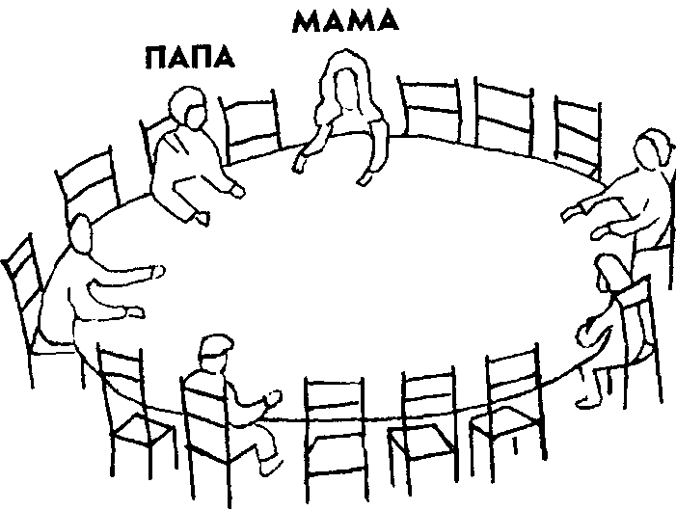

2. Обозначь крестиком, где сядешь ты.
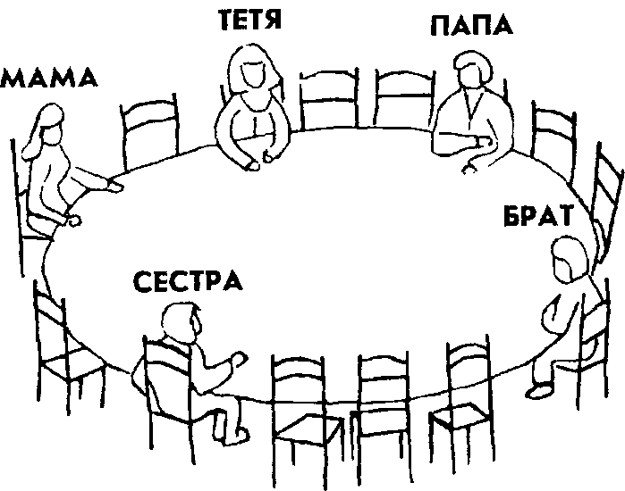

3. Обозначь крестиком, где сядешь ты.
5. Вот стол, во главе которого сидит человек, которого ft,bi хорошо знаешь. Где сел бы ты? Кто этот человек?
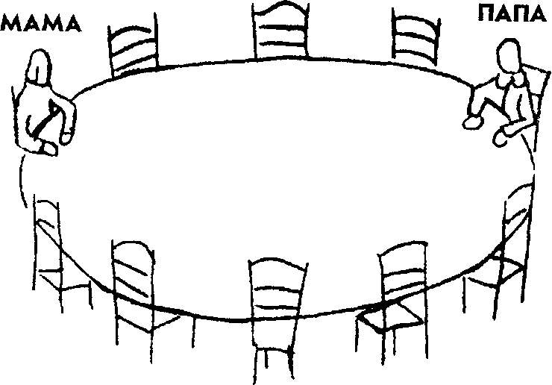
4. А теперь размести нескольких человек и себя вогруг этого стола. Обозначь их родственные отношения (п' 'а, мама, брат, сестра) или (друг, товарищ, одноклассник)
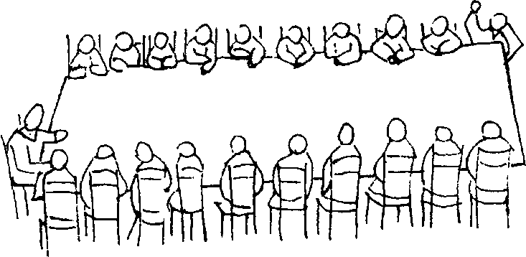
6. Ты вместе со своей семьей будешь проводить каникулы у хозяев, которые имеют большой дом. Твоя семья уже заняла несколько комнат. Выбери комнату для себя.
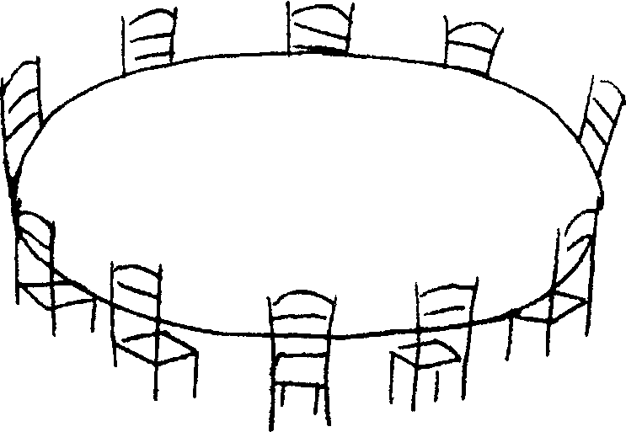
 |  |  |  |  | Папа
Брат |  |  |  |  | и
 |  |  |  |  | мама
Сестра

7. Ты долгое время гостишь у знакомых. Обозначь крестиком комнату, которую бы выбрал (выбрала) ты.

Папа
и
мама
Бабушка
и
дедушка

8. Еще раз у знакомых. Обозначь комнаты некоторых 14. Ты на прогулке за городом. Обозначь крестиком, где на-
людей и твою комнату.
9. Решено преподнести одному человеку сюрприз.
Ты хочешь, чтобы это сделали?
Кому?
А может, тебе все равно?
Напиши ниже.
10. Ты имеешь возможность уехать на несколько дней отдыхать, но там., куда ты едешь, только два свободных места: одно для тебя, второе для другого человека. Кого бы ты взял с собой?
Напиши ниже.
11. Ты потерял что-то, что стоит очень дорого.
Кому первому ты расскажешь об этой неприят -ности?
Напиши ниже.
12. У тебя болят зубы, и ты должен пойти к зубному врачу, чтобы вырвать больной зуб.
Ты пойдешь один?
Или с кем-нибудь?
Если пойдешь с кем-нибудь, то кто этот человек?
Напиши ниже.
13. Ты сдал экзамен.
Кому первому ты расскажешь об этом?
Напиши ниже.

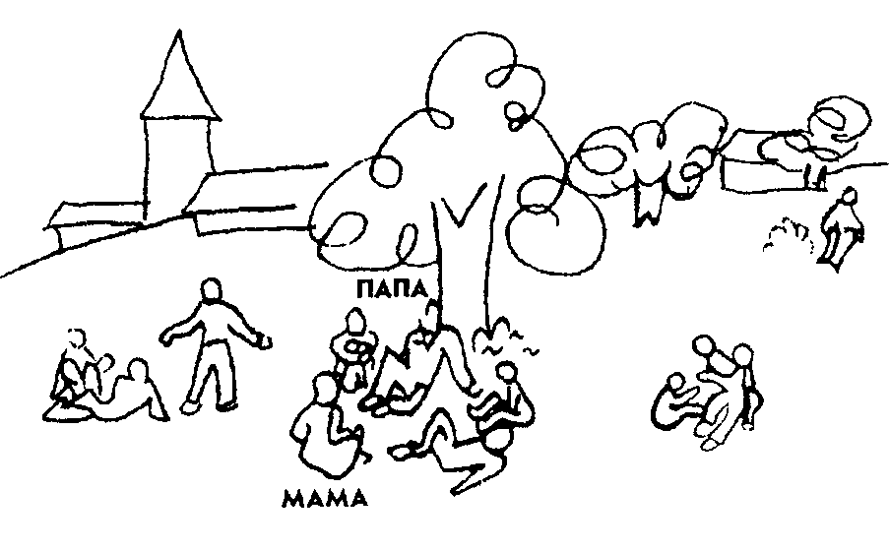
15. Другая прогулка. Обозначь, где ты на этот раз.
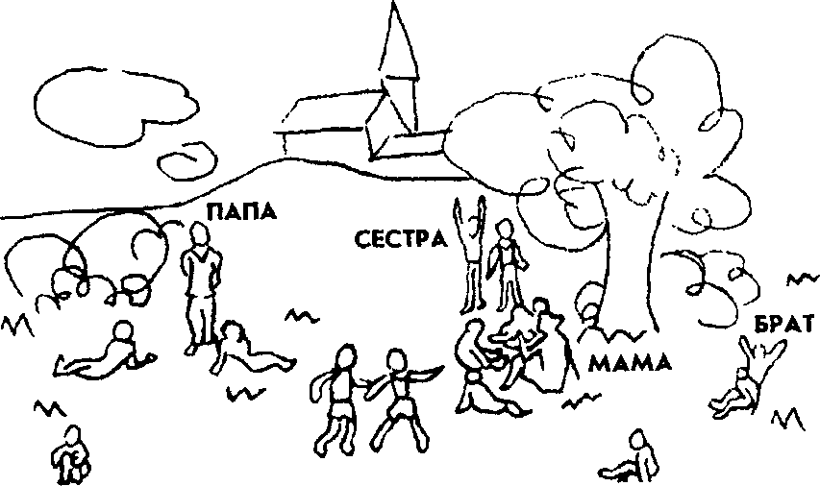

16. Где ты на этот раз?
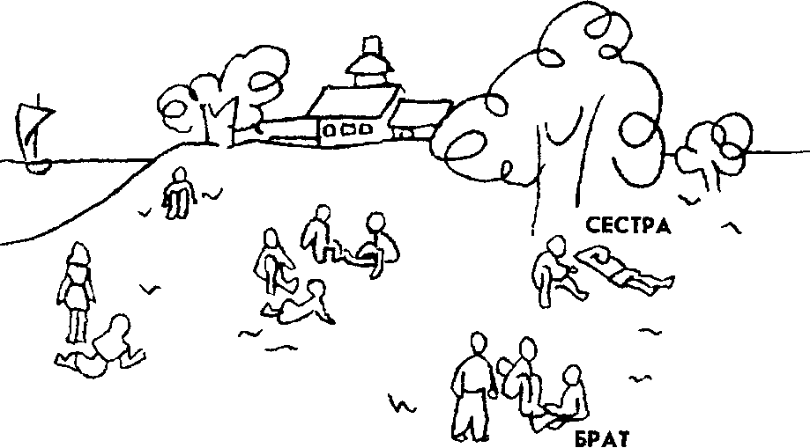
17. Теперь на этом рисунке размести себя и несколько человек. Нарисуй или обозначь крестиками. Подпиши, что это за люди.
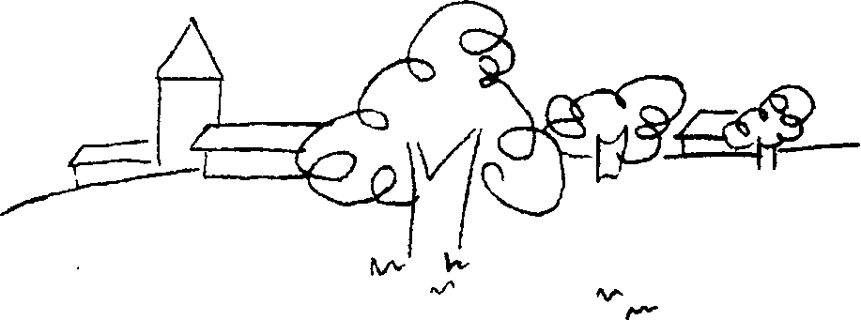
18. Тебе и некоторым другим дали подарки. Кто-то получил подарок гораздо лучше других. Кого бы. ты хотел видеть на его месте? А может быть, тебе все равно? Напиши.
102
19. Ты собираешься в дальнюю дорогу, едешь далеко от своих родных. По кому бы ты тосковал сильнее всего? Напиши ниже.
20. Вот твои товарищи идут на прогулку. Обозначь крестиком, где идешь ты.
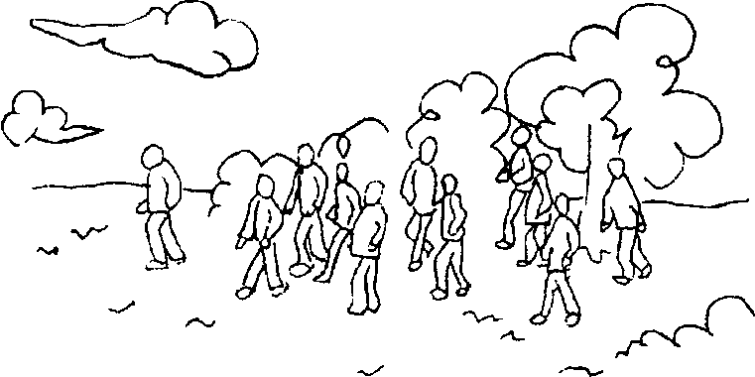
21. С кем ты любишь играть?
с товарищами твоего возраста младше тебя старше тебя
Подчеркни один из возможных ответов.
22. Это площадка для игр. Обозначь, где находишься ты.
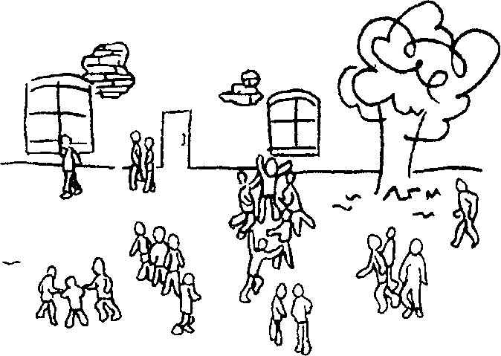

23. Вот твои товарищи. Они ссорятся по неизвестной тебе причине. Обозначь крестиком, где будешь ты.
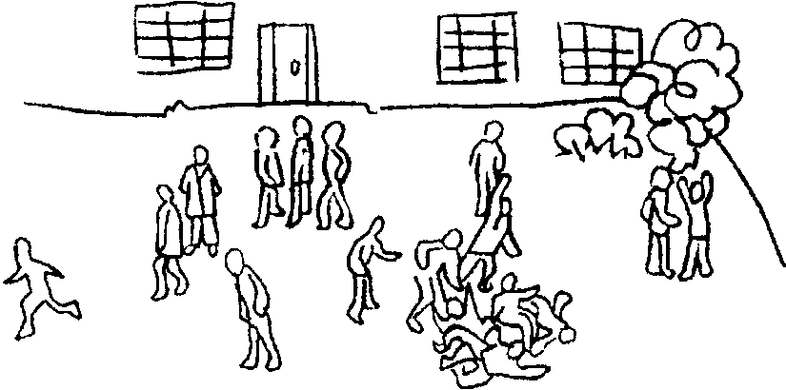
24. Это твои товарищи, ссорящиеся из-за правил игры. Обозначь, где ты.
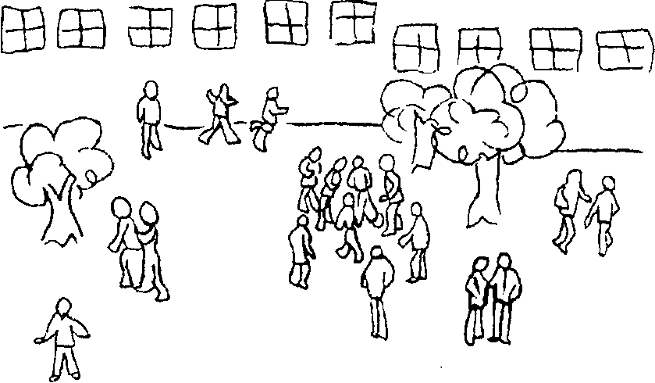
25. Товарищ нарочно толкнул тебя и свалил с ног. Что будешь делать:
будешь плакать? пожалуешься учителю? ударишь его?
сделаешь ему замечание? не скажешь ничего?
Подчеркни один из ответов.
26. Вот человек, хорошо тебе известный. Он что-то говорит сидящим на стульях. Ты находишься среди них. Обозначь крестиком, где ты.
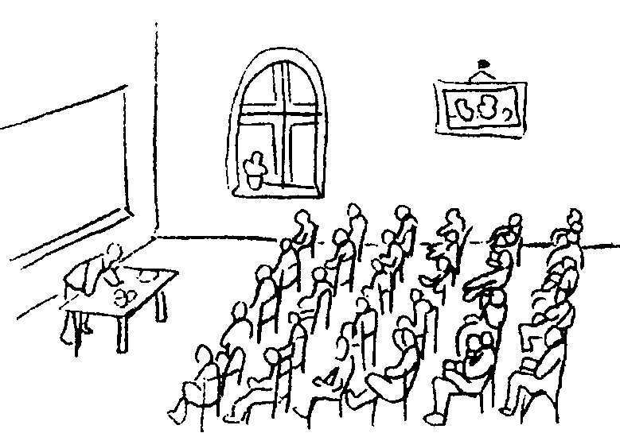
27. Ты много помогаешь маме?
Мало? Редко?
Подчеркни один из ответов.

28. Эти люди стоят вокруг стола, и один из них что-то объясняет. Ты находишься среди тех, которые слушают. Обозначь, где ты.
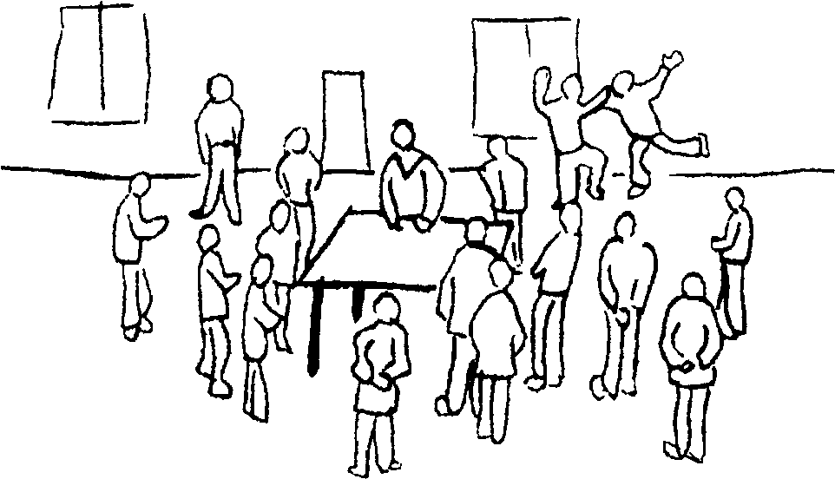
29. Ты и твои товарищи на прогулке, одна женщина вам что-то объясняет. Обозначь крестиком, где ты.
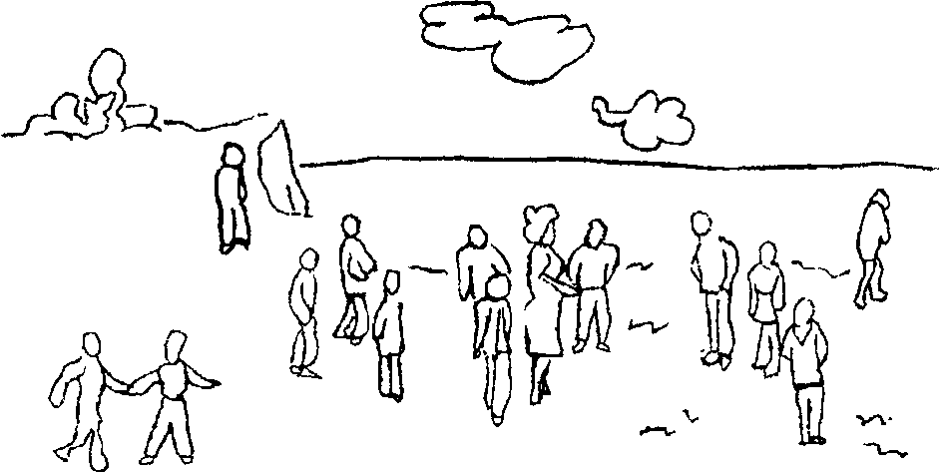
30. Во время прогулки все расположились на траве. Обо-ачъ, где находишься ты.
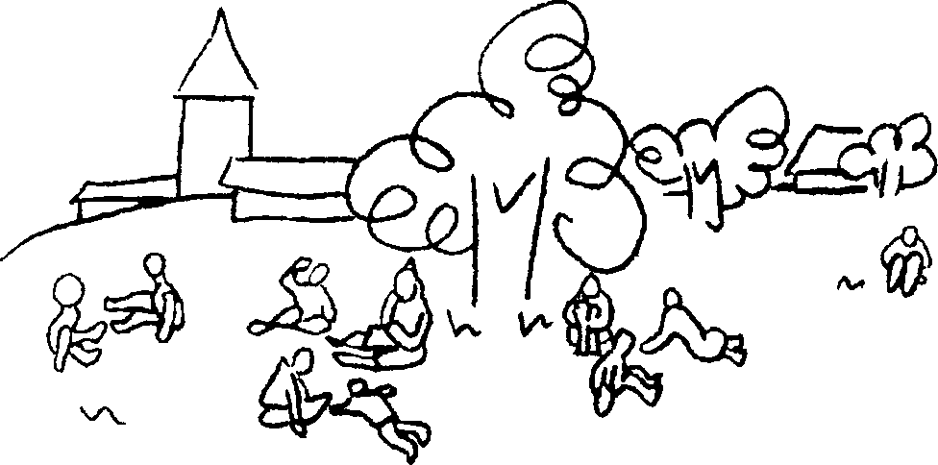
31. Эти люди, которые смотрят интересный спектакль. Обозначь крестиком, где ты.
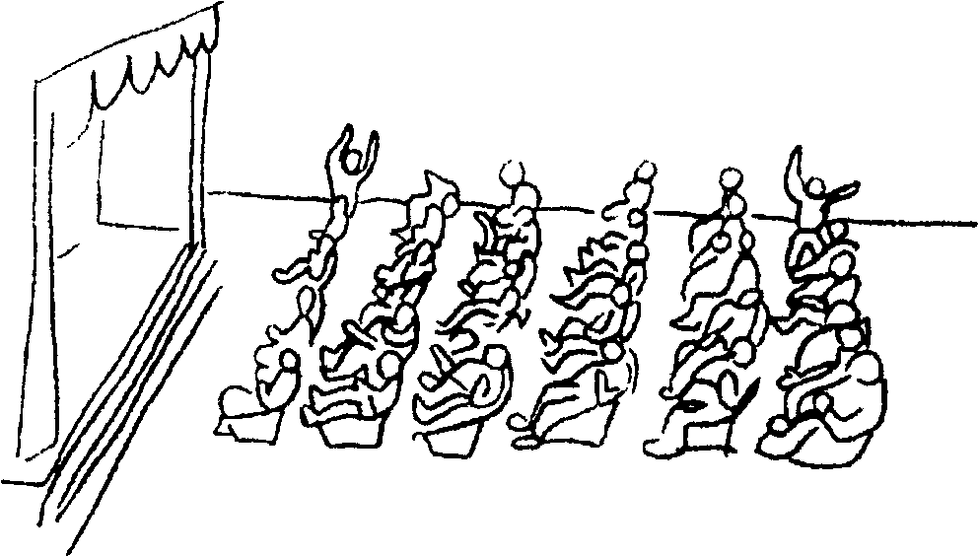

32. Это показ у таблицы. Обозначь крестиком, где ты.
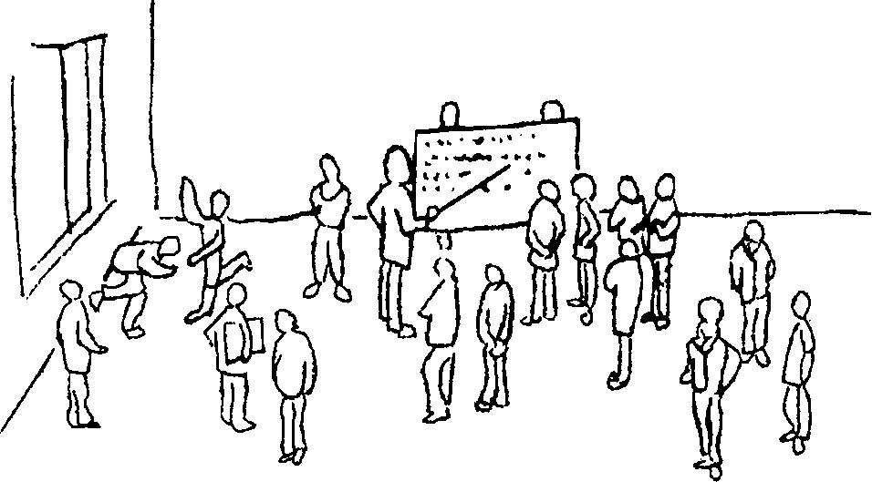
33. Один из товарищей смеется над тобой. Что будешь делать?
Будешь плакать?
Пожмешь плечами?
Сам будешь смеяться над ним?
Будешь обзывать его, бить?
Подчеркни один из ответов.
34. Один из товарищей смеется над твоим другом. Что сделаешь?
Будешь плакать?
Пожмешь плечами?
Сам будешь смеяться над ним?
Будешь обзывать его, бить?
Подчеркни один из ответов.
35. Товарищ взял твою ручку без разрешения. Что будешь делать?
Плакать?
Жаловаться?
Кричать?
Попытаешься отобрать?
Начнешь его бить?
Подчеркни один из этих ответов.
36. Ты играешь в лото (или в шашки, или в другую игру), и два раза подряд проигрываешь.
Ты недоволен? Что будешь делать? Плакать?
Продолжать играть дальше? Ничего не скажешь? Начнешь злиться? Подчеркни один из этих ответов.
37. Отец не разрешает тебе гулять. Что будешь делать?
Ничего не ответишь? Надуешься? Начнешь плакать? Запротестуешь?
Попробуешь пойти вопреки запрещению? Подчеркни один из этих ответов.
38. Мама не разрешает тебе идти гулять. Что будешь делать?
Ничего не ответишь? Надуешься? Начнешь плакать? Запротестуешь?
Попробуешь пойти вопреки запрещению? Подчеркни один из этих ответов.
39. Учитель вышел и доверил тебе надзор за классом. Способен ли ты выполнить это поручение? Напиши ниже.

40. Ты пошел в кино вместе со своей семьей. В кинотеатр много свободных мест. Где ты. сядешь? Где сядут те, кто пришел вместе с тобой?
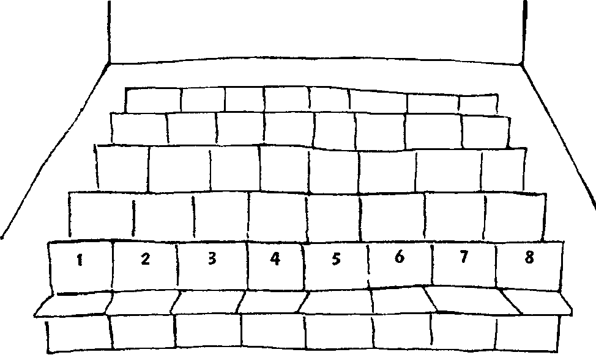
41. В кинотеатре много пустых мест. Твои родственники уже заняли свои места. Обозначь крестиком, где сядешь ты.
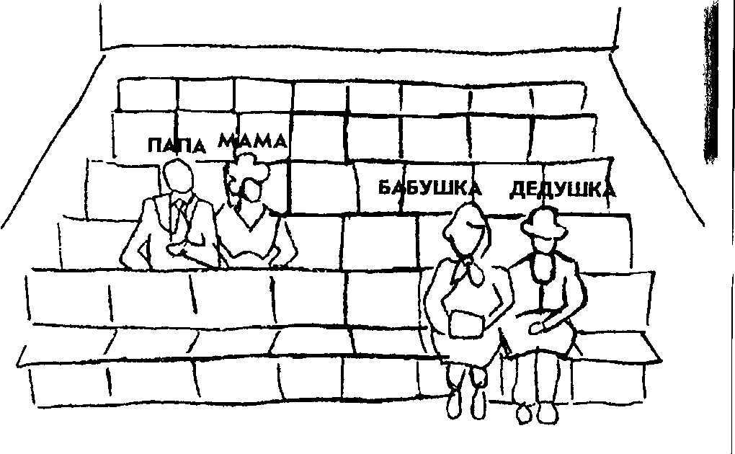
42. Опять в кинотеатре. Где ты будешь сидеть?
